清華竹簡《程寤》校補
（首發）

蕭旭
靖江市廣播電視台
釋文據復旦大學出土文獻與古文字研究中心研究生讀書會《清華簡〈尹至〉、〈尹誥〉研讀劄記（附：〈尹至〉、〈尹誥〉、〈程寤〉釋文〉研讀札記》。
（1）大姒夢見商廷隹（唯）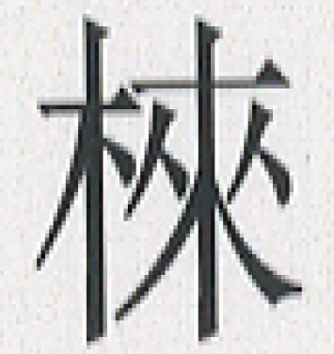（棘）
按：隹，當校作“生”。孟蓬生先生謂“隹”當訓“有”，蓋未允。《文選·石闕銘》李善注引作“太姒夢見商之庭生棘”，《類聚》卷89引作“夢南庭生棘”，《今本竹書紀年》卷下沈約注：“夢商庭生棘。”《宋書·符瑞志上》同；《御覽》卷84引《帝王世紀》作“太姒夢見商庭生棘”。並其證也。《類聚》卷79、《白帖》卷23、《御覽》卷397、533引並作“大姒夢見商之庭產棘”，《爾雅翼》卷12同；《博物志》卷8：“太姒夢見商之庭產棘。”產亦生也。“廷”同“庭”。
（2）乃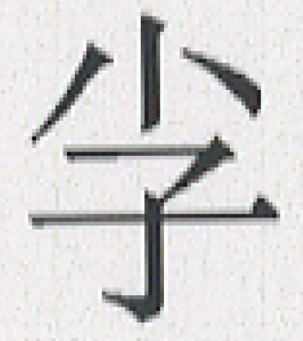〓（小子）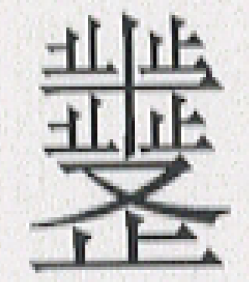（發）取周廷杍（梓）梪（樹）於氒（厥）𨳿（外），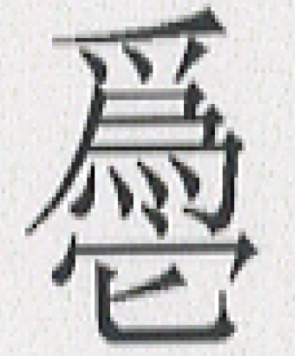〓（化為）松柏棫柞
按：諸書所引惟《博物志》卷8有“乃”字，與此簡合。梪，《文選》李善注、《類聚》卷79、卷89、《御覽》卷397、卷533引作“樹”，《博物志》卷8、《宋書》、《今本竹書紀年》卷下沈約注、《御覽》卷84引《帝王世紀》亦作“樹”；《爾雅翼》卷12作“植”，義同。考《文選·陸倕·石闕銘》：“周史書樹闕之夢。”是陸氏所見亦作“樹”字也。氒，為“厥”古字，此簡當讀為闕，《文選》李善注、《類聚》卷79、卷89、《御覽》卷397、卷533引並作“闕”，《博物志》卷8、《宋書》、《今本竹書紀年》卷下沈約注、《御覽》卷84引《帝王世紀》、《爾雅翼》卷12亦作“闕”。𨳿 ，為“閒”古字。校為“外”，非也。《說文》：“閒，隟也。𨳿，古文閒。”此簡正可印證《說文》，至可寶貴。《文選》李善注、《類聚》卷89、《御覽》卷397、533引並作“間”字，《博物志》卷8、《宋書》、《今本竹書紀年》卷下沈約注、《御覽》卷84引《帝王世紀》、《爾雅翼》卷12、《玉海》卷169亦並作“間”字。《類聚》卷79 引脫“間”字。“間”同“閒”。“化為”二字上，《類聚》卷79、《白帖》卷23、《御覽》卷397引有“梓”字，《博物志》卷8、《御覽》卷84引《帝王世紀》、《爾雅翼》卷12亦有“梓”字，《御覽》卷953、《事類賦注》卷24引作“太姒夢周梓化為松”，《類聚》卷88 引《太公兵法》：“周太姒夢周梓化為松。”《文選》李善注、《御覽》卷533引無“梓”字，《博物志》卷8、《宋書》、《今本竹書紀年》卷下沈約注亦無“梓”字，同此簡。
（3）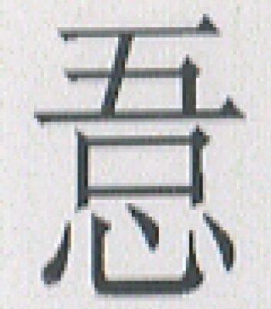（寤）敬（驚）
按：《類聚》卷79引作“寐覺”，《白帖》卷23 引作“驚寤”，《御覽》卷397引作“寤驚”，《御覽》卷533引作“驚”，《御覽》卷84引《帝王世紀》作“覺而驚”，《博物志》卷8、《爾雅翼》卷12作“覺驚”。《說文》：“寤，寤覺而有言曰寤。”《小爾雅》：“寤，覺也。”又字或作悟，《文選·寡婦賦》：“怛驚悟兮無聞。”《說文》：“悟，覺也。”寐覺曰寤，心覺曰悟，二字同源。
（4）敝告宗方（祊）𡉣（社）禝（稷）
按：《宋書》作“文王幣告羣臣”，《今本竹書紀年》卷下沈約注作“文王幣率羣臣”，《御覽》卷84引《帝王世紀》作“命祝以幣告於宗廟羣神”。率，讀為膟、𦝭，《說文》：“𦝭，血祭肉也。膟，𦝭或從率。”段玉裁曰：“‘肉’是衍字，血祭不容有肉。《祭義》疏引《說文》、《字林》：‘膟，血祭。’無肉字。”《集韻》：“𦝭，師祭也。”字或作類、禷, 《國語·楚語上》：“心類德音。”王引之曰：“類之言率也……率與類古同聲、同義，而字亦通用。”王氏舉兩字相通之例甚多。《說文》：“類，以事類祭天神。”《玉篇》：“禷，祭也，師祭也，或作𦝭。”《五經文字》卷中：“禷，師祭名，五經及《釋文》皆作類，唯《爾雅》從示。”敝，讀為幣。《戰國策·韓策一》：“多其車，重其幣。”馬王堆帛書《戰國縱橫家書》“幣”作“敝”。馬王堆帛書《春秋事語》：“夫晉之使者，敝重而辭庳（卑）。”《左傳·昭公十一年》：“今幣重而言甘。”“敝重而辭庳”即“幣重而言甘”也。亦其證。幣告，以幣帛祭神也。告，謂告類（禷）也。上古人、神合一，“群臣”即“群神”。《國語·魯語上》：“禹致群神於會稽之山。”《史記·孔子世家》同。《初學記》卷19、《文選·思玄賦》李善注、《左傳·文公十七年》疏、《書·益稷》疏、《御覽》卷375引《國語》皆作“群臣”，《後漢書》卷109李賢注引《史記》亦作“群臣”，《家語·辨物》、《博物志》卷2並作“群臣”，《呂氏春秋·愛類》高誘注亦云：“禹致群臣於會稽。”此其例。
（5）王及大（太）子發並拜吉夢
按：吉，《類聚》卷79、卷89、《白帖》卷23、《御覽》卷397引同，《潛夫論·夢列》、《御覽》卷84引《帝王世紀》亦作“吉”。《御覽》卷533引作“告”，《宋書·符瑞志上》亦作“告”。“告”為“吉”形誤。
（6）人甬（用）女（汝）母（謀），㤅（愛）日不𧿞（足）
按：缺字當補“惟”或“維”、“唯”。《書·泰誓中》：“我聞吉人爲善，惟日不足；凶人爲不善，亦惟日不足。”《詩·天保》：“降爾遐福，維日不足。”《書鈔》卷2引作“唯”。考《逸周書·大開解》：“戒後人其用汝謀，維宿不悉、日不足。”正作“維”字。清華簡《保訓》：“日不足，唯宿不祥。”“日不足”上當亦脫“唯”字。

復旦大學出土文獻與古文字研究中心研究生讀書會《清華簡〈尹至〉、〈尹誥〉研讀札記（附：〈尹至〉、〈尹誥〉、〈程寤〉釋文〉研讀札記》，http://www.guwenzi.com/srcshow.asp?src_id=1352。
http://www.guwenzi.com/SrcShow.asp?Src_ID=1352。
周波已指出：“《程寤》从門从外之字還是從今本讀為‘間’比較好。《說文》‘閒’字古文同此。上博《容成氏》簡6‘𨳿’即用為‘間’。”附記於此。 http://www.guwenzi.com/SrcShow.asp?Src_ID=1352。
段玉裁《說文解字注》，上海古籍出版社1981年版，第173頁。
王引之《經義述聞》，江蘇古籍出版社1985年版，第516頁。
“悉”疑“恙（祥）”誤。《墨子·公孟》：“公孟子曰：‘善！吾聞之曰：宿善者不祥。’”《淮南子·繆稱篇》：“文王聞善如不及，宿不善如不祥。”《說苑·政理》“（呂望）對曰：‘宿善不祥。’”

